 | № 12  30 сентября 2024  распространяется бесплатно
Евгению Ивановичу Сухареву решением Собрания депутатов присвоено звание «Почетный гражданин»
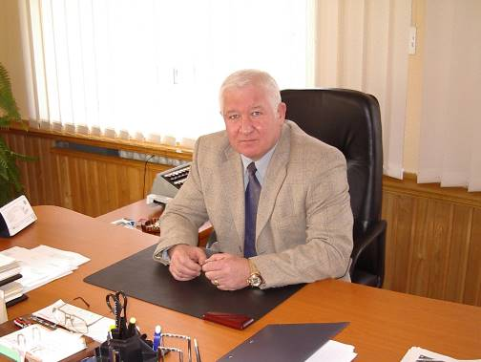  Евгений Иванович Сухарев с 1968 по 1993 год проходил службу на различных должностях в Пограничных войсках КГБ СССР, избирался депутатом областного совета народных депутатов.  В 1993 году с должности начальника Биробиджанского пограничного отряда был избран депутатом Биробиджанского районного Совета народных депутатов, а | затем назначен главой Биробиджанской районной администрации.  В апреле 1999 года по результатам выборов в органы местного самоуправления из числа депутатов избран главой муниципального образования "Биробиджанский район".  Более 20 лет Евгений Иванович проработал в должности главы Биробиджанского района.  Накануне решением Собрания депутатов Биробиджанского муниципального района Сухареву Евгению Ивановичу присвоено звание «Почетный гражданин муниципального образования «Биробиджанский муниципальный район» Еврейской автономной области.  Уважаемый Евгений Иванович за плечами у Вас много свершений и достижений. Поздравляем Вас с присвоением почетного звания и желаем Вам не поддаваться годам, быть веселым, жизнерадостным и здоровым!

В Птичнинском сельском поселении Биробиджанского района прошло торжественное открытие общественной территории "Птичий сквер»
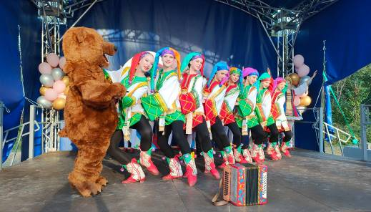 14 сентября 2024 года в селе Птичник Биробиджанского района прошло торжественное открытие общественной территории "Птичий сквер».  Работы по благоустройству прошли в рамках федерального проекта «Формирование комфортной городской среды».  Провели расчистку территории, уложили брусчатку, установлена сцена для проведения мероприятий, арт-объект в форме сердца, лавочки, урны. На этом работы не закончены, жители села продолжат благоустраивать данную территорию.  Праздник «Птичник — капелька ЕАО», посвящённый 90-летию Еврейской автономной области, стал настоящим событием для всего района.  На праздничном концерте выступили творческие коллективы области. Зрители наслаждались яркими и запоминающимися Для детей была организована специальная | программа, которая позволила им весело и интересно провести время. Для всех желающих работали торговые ряды.  Большим подарком для жителей, кульминацией праздника стала дискотека в стиле 90-х. Гости танцевали под любимые хиты, общались, наслаждались атмосферой праздника.  «Мы очень рады появлению новой площадки. Для нас это очень важно, что появилось место, где могут проходить мероприятия на свежем воздухе!», - сказал житель села Алексей Булимов.  Напомним, федеральный проект «Формирование комфортной городской среды» реализуется по решению Президента России Владимира Путина в рамках нацпроекта «Жилье и городская среда».  Создание комфортных условий жизни на территории – одна из приоритетных задач правительства ЕАО, которая находится на постоянном контроле губернатора области Ростислава Гольдштейна.  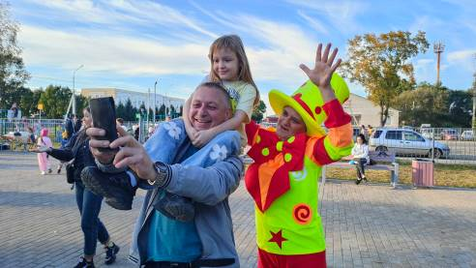

В школах Биробиджанского района вновь зазвучали детские голоса!
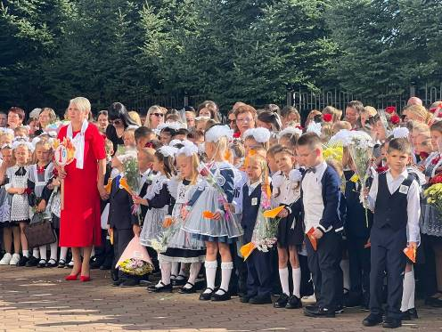  Одни ребята вернулись за парты после каникул, а другие, самые маленькие, пришли в школу первый раз.  Наших трогательных первоклассников учителя и ученики встречали с большой радостью.  Ребят, родителей порадовали яркими выступлениями, трогательными стихами и добрыми словами напутствий учителя и директора. | Наши первоклассники с гордостью взяли в руки свои первые школьные принадлежности, а старшеклассники напомнили нам, что школьные годы — это прекрасно!  Пусть для всех этот год будет интересным, благополучным, полным новых событий и открытий. В добрый путь!  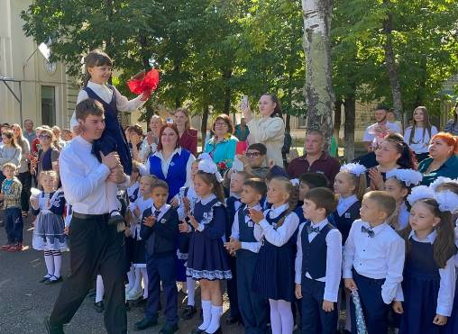

День многодетной семьи
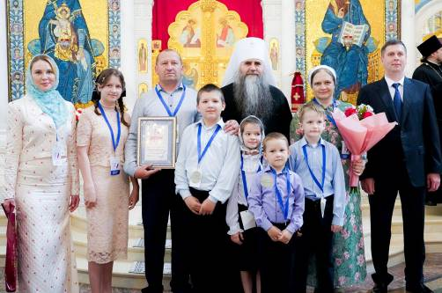 Впервые в автономии отметили замечательный праздник – День многодетной семьи. Областной закон, который установил эту памятную дату, принят совсем недавно, на весенней сессии Законодательного собрания ЕАО. Отмечать День многодетной семьи будем ежегодно, в третье воскресенье сентября.  В Биробиджанском районе проживает 274 семьи, у которых трое и более детей, и они по праву считаются многодетными.  Мы поздравляем все семьи с таким замечательным праздником. От всей души желаем каждой семье счастья и благополучия, гармонии и домашнего уюта. | Уважайте, цените и берегите друг друга. Пусть в Ваших семьях живет любовь и верность. Пусть только добро и радость будут вхожи в Ваш дом.  Быть многодетными – новый жизненный ориентир для граждан нашей страны, который находит поддержку на уровне государства. Президент РФ Владимир Владимирович Путин отмечает, что многодетность должна стать нормой и образом жизни для всех народов России.  Дорогие друзья! Пусть в ваших домах никогда не стихает детский смех, а вас всегда сопровождают счастье, любовь и уверенность в завтрашнем дне! – сказал губернатор области Ростислав Гольдштейн.  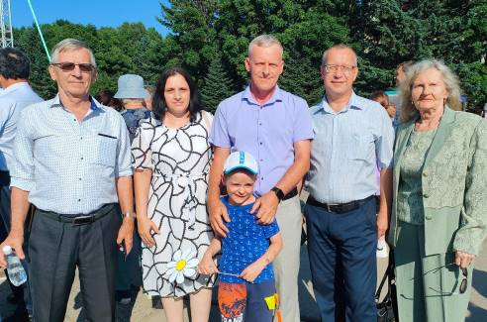

Реализации проекта «Дворовому футболу в селе Казанка быть»
В селе Казанка Биробиджанского района в рамках заключительного этапа реализации проекта «Дворовому футболу в селе Казанка быть» молодежных авторских проектов «Измени жизнь к лучшему» состоялся турнир на приз главы сельского поселения.  7 сентября 2024 года состоялся турнир по дворовому футболу на Кубок главы Дубовского сельского поселения.  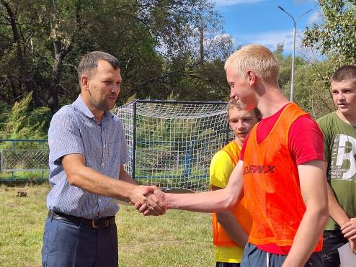 | В соревнованиях приняли участие футбольные команды села Казанка "Искра" и "Факел".  Юные спортсмены показали зрелищную и интересную игру. Футбол подарил море положительных эмоций игрокам и болельщикам.В упорной борьбе первое место заняла команда "Искра". Победителям игры, глава Дубовского сельского поселения вручил заслуженный Кубок. От председателя Собрания депутатов Биробиджанского района Александра Ветлицына был вручён футбольный мяч, а лучшему вратарю перчатки. Спонсор проекта Николай Протасов поздравил игроков с победой и вручил футбольный мяч.  Напомним, конкурс молодежных авторских проектов «Измени жизнь к лучшему» учрежден в 2018 году губернатором Еврейской автономной области Ростиславом Эрнстовичем Гольдштейном.

Диплом победителя конкурса "Семья года" вручили семье Поворотницевых
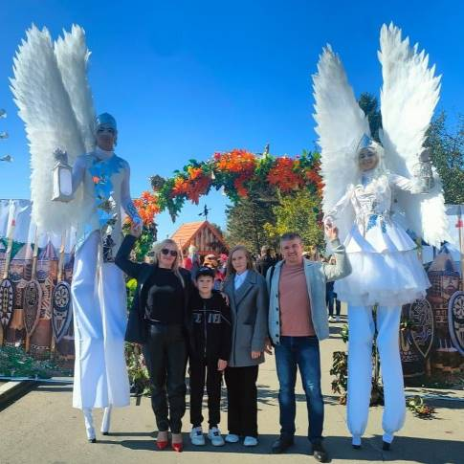  Всероссийский конкурс «Семья года» – одно из ключевых мероприятий плана по проведению Года семьи в России, объявленного Президентом РФ Владимиром Путиным.  В Еврейской автономной области победителями в номинации «Многодетная семья» стала дружная и спортивная семья | Поворотницевых из Биробиджанского района.  Александр и Лариса Поворотницевы вместе уже 29 лет, 27 из них состоят в браке. У супругов трое детей. Вся семья увлекается спортом. Александр Николаевич – мастер спорта по киокусинкай карате (2-й дан), тренирует детей и взрослых. Лариса Валерьевна – тренер по волейболу, имеет спортивный разряд по плаванию, настольному теннису, лыжам. Старшая дочь с детства занимается гимнастикой, младшая и сын – карате под руководством папы.  21 сентября 2024 года на фестивале активных граждан ЕАО, в рамках празднования 90летнего юбилея со дня образования нашей любимой области, семье вручили диплом победителям конкурса "Семья года". Семья была награждена памятным подарком и благодарственным письмом за достойное воспитание, сохранение семейных ценностей и традиций.  Вот такие семьи живут в нашем районе! Удачи Вам во всем, любви и пусть все задуманное сбудется!

В образцовом ансамбле танца «Алиса» начался новый учебный год
Дома в Старом Аэропорту начали готовить к зимеВ Заслуженном коллективе Народного творчества Российской Федерации, Заслуженном коллективе художественного творчества Еврейской автономной области, образцовом ансамбле танца «Алиса» Биробиджанского района начался новый учебный год.  «Творческих успехов и новых побед вам, любимые дети!», - написали в своем телеграмм канале преподаватели ансамбля.  Коллектив всегда ждет новых и активных танцоров. Дружеская атмосфера, профессиональный подход, новые постановки и участие в танцевальных фестивалях – всё это танцевальный коллектив «Алиса»! | коллектив «Алиса»!  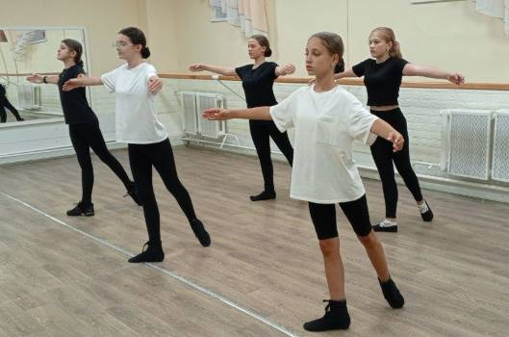

1 | КОНТАКТНЫЙ ТЕЛЕФОН, ПО КОТОРОМУ МОЖНО ПОДЕЛИТЬСЯ ТЕМАМИ ДЛЯ ОЧЕРЕДНОГО ВЫПУСКА «ВЕСТНИК БИРОБИДЖАНСКОГО РАЙОНА»: 2-60-04 АДРЕС ЭЛЕКТРОННОЙ ПОЧТЫ: bir_rn@post.eao.ru. ПОДРОБНЕЕ О ДЕЯТЕЛЬНОСТИ АДМИНИСТРАЦИИ МУНИЦИПАЛЬНОГО ОБРАЗОВАНИЯ «БИРОБИДЖАНСКИЙ МУНИЦИПАЛЬНЫЙ РАЙОН» ЕВРЕЙСКОЙ АВТОНОМНОЙ ОБЛАСТИ МОЖНО УЗНАТЬ НА ОФИЦИАЛЬНОМ САЙТЕ WWW.br.eao.ru.
1 | ВЕСТНИК БИРОБИДЖАНСКОГО РАЙОНА № 12 от 30 сентября 2024 года.

«Познай себя сам»
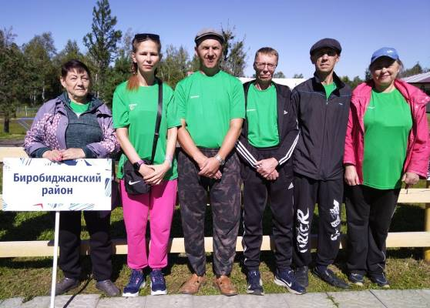
Областной фестиваль спорта для граждан с ограниченными возможностями здоровья «Познай себя сам» прошел на спортивном комплексе ФОМА.
В Фестивале приняли участие 12 команд со всех районов ЕАО и города Биробиджана, в том числе команда Биробиджанского муниципального района ЕАО.
В период с 10 по 11 сентября 2024 года команды уже в 18 раз соревновались в нескольких спортивных направлениях: шахматы, дартс, броски мяча в корзину, гонки на колясках, стрельба из пневматической винтовки, армрестлинг, настольный теннис, гиревой спорт, пауэрлифтинг, скандинавская ходьба, метание мяча в цель, встречная эстафета.
По итогам соревнований команда Биробиджанского района была признана лучшей и завоевала почетное 1 место.
Также наши участники отличились в личном зачёте фестиваля:
- 1 место по настольному теннису и 1 место по армреслингу завоевала Ананникова Ульяна.
- 1 место за бросок мяча в корзину и 1 место за скандинавскую ходьбу завоевала Ломакина Татьяна.
- 2 место в дисциплине по армрестлингу завоевал Мотобок Константин.
Все призеры были награждены кубками, медалями и сладкими пирогами, а команда победитель фестиваля была награждена почётным кубком.

Сказочная улочка Биробиджанского района одержала победу на Фестивале активных граждан
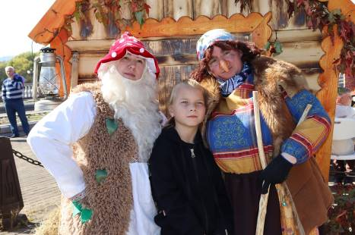  Сказочная улочка Биробиджанского района одержала победу на Фестивале активных граждан «ЕАО – территория действий»  Большое мероприятие, посвященное 90-летию нашей области, с участием представителей всех муниципальных районов Еврейской автономной области прошло в областном центре. Третий год подряд Фестиваль активных граждан разворачивается в областном центре по инициативе главы региона Ростислава Гольдштейна.  Биробиджанский район славится не только сельским хозяйством, потрясающей природой, но и богатой культурой, талантливыми, творческими и яркими людьми. На территории района действует 11 театральных коллективов и выбор улочки для презентации был не случаен –  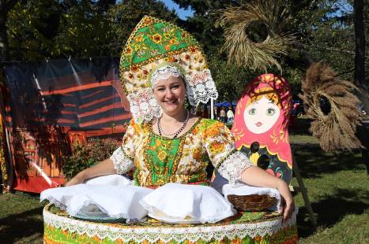 | любимые с самого детства пушкинские сказки.  Сказочное царство-государство района подарило смех и радость, согрело и удивило всех своим гостеприимством, порадовало шутками и загадками. Участники праздника смогли окунуться в удивительный мир русских сказок, почувствовать себя частью этой магии, которая пленяла и вдохновляла всех вокруг.  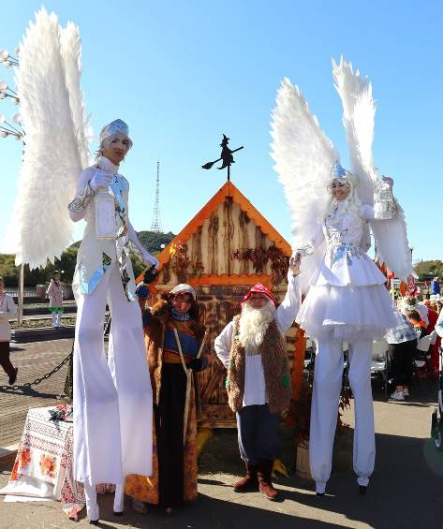 Посетители улочки были окружены артистами в ярких костюмах, которые воплощали сказочных персонажей: Марью-красу, царя Гвидона, Бабу-ягу, Лешего, Чёрта, всех не перечесть. Неподалеку развернулась настоящая «Скатерть-самобранка», где гостей ждало множество угощений. «Избушка на курьих ножках», «Пряничный домик», «Печь-волшебница» - поражали своей реалистичностью. | 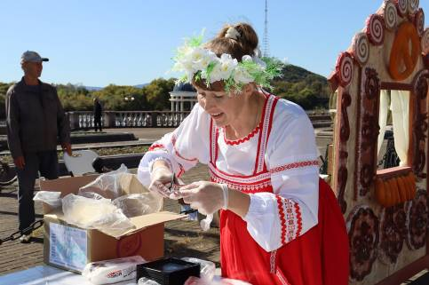  Изюминкой презентации стали ангелы-ходулисты, c которыми фотографировались все желающие.  Гости праздника могли не только отведать шурпу, вкусный плов, сказочные вареники, разнообразную выпечку, но и приобрести к своему столу вкусную и полезную продукцию сельхозпроизводителей района.  Одной из ярких на фестивале была и визитная карточка Биробиджанского района. Творческие коллективы района в своих номерах поддержали тему патриотизма, любви к малой родине и большой стране. Выступление образцового ансамбля танца «Алиса», как всегда, никого не оставило равнодушным.  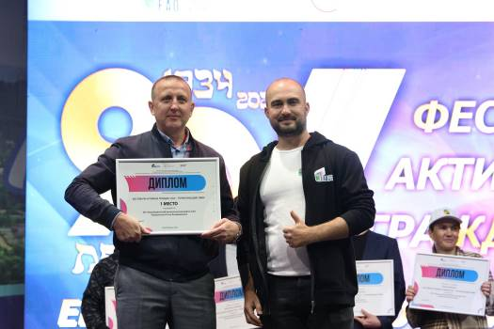

Ребята из Биробиджанского района приняли участие в военно-инструктивных сборах
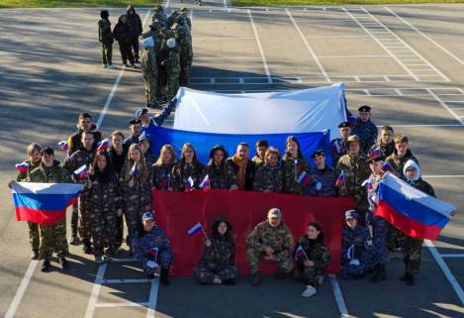  С 18 по 22 сентября в учебном центре военной подготовки поселка Кирга Биробиджанского района прошли военно-инструктивные сборы в рамках реализации гранта, реализуемого некоммерческой организацией "За наших ЕАО". Руководитель проекта Радецкий Сергей Анатольевич - заместитель руководителя фонда "Защитники Отечества" при поддержке губернатора ЕАО.  Участие в масштабных мероприятиях сборов приняли ребята Центра образования имени В.И. Пеллера: Акимов Лев, Жиронкин Вячеслав, Лушников Александр, Логайчук Михаил, Соловьев Матвей, Виноградова Екатерина, для них это был незабываемый опыт. | Программа была насыщенной и разнообразной, что позволило всем получить уникальные навыки и знания.  Одним из самых впечатляющих моментов стали запуски дронов. Участники не только изучали теорию, но и на практике управляли беспилотниками, что дало возможность понять их возможности в современных условиях ведения боя.  Также проходили курс тактической медицины. Знания, полученные в этом разделе, были крайне полезными. Ребята научились оказывать первую помощь в полевых условиях. Инструкторы были настоящими профессионалами и делились своим опытом.  «В целом, военные сборы стали для меня настоящим вызовом и возможностью развить свои навыки. Я вернулся с новыми знаниями и  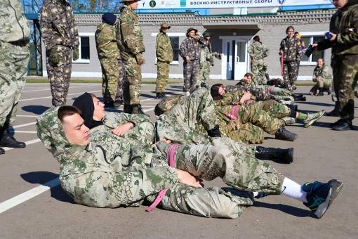 | 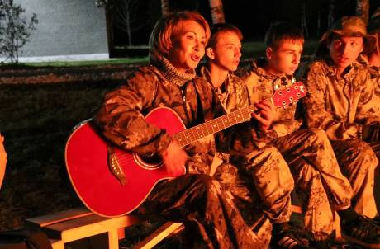  опытом», - поделился своими впечатлениями участник сборов Соловьёв Матвей.  «Особое внимание хочется уделить невероятно патриотической обстановке на данных военных сборах. Каждый день поднятие и закрытие флага под гимн России, различные русские песни, что очень способствовало патриотическому воспитанию всех участников. Я, побывав в таком месте, еще больше стала любить свою страну»,- прокомментировала учащаяся Центра образования Екатерина Виноградова.  О самих сборах у всех ребят одно мнение - такого ещё не было! Это реально круто! Огромное спасибо организаторам!

Фестиваль новых медиа стартовал в ЕАО
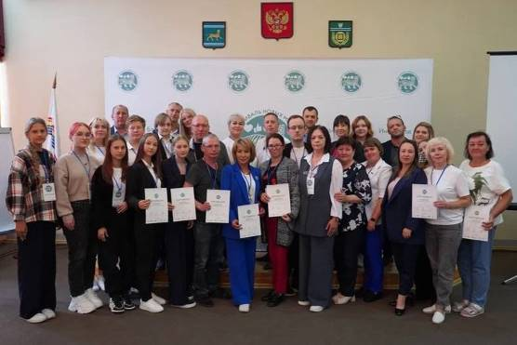
Муниципальный этап областного фестиваля новых медиа прошел 5 сентября 2024 года в администрации Биробиджанского района.
Его участниками стали порядка 50 человек: представители органов власти, администраторы госпабликов, журналисты и школьники, которые работают с контентом.
Обучающие лекции и мастер-классы шли в течение всего дня. Экспертами на площадке выступили представители областных средств массовой информации и специалисты Центра управления регионом ЕАО.
Отметим, муниципальные этапы фестиваля будут проходить в течение всей осени при поддержке губернатора ЕАО Ростислава Гольдштейна. Итоги работы подведут в ноябре в областном центре. Участие в областном этапе примут администраторы лучших госпабликов ЕАО и журналисты.
Фестиваль проходит при поддержке Фонда президентских грантов и правительства области.
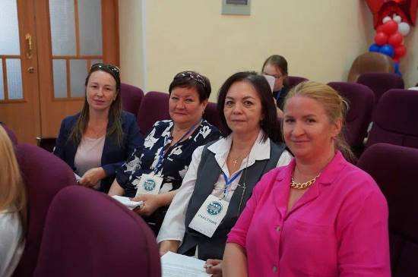

Спорт - это жизнь!
Ребята из Биробиджанского района приняли участие в соревнованиях по вольной борьбе «Кубок Законодательного собрания ЕАО»  07 и 08 сентября в ФОК «Воин» прошли соревнования по вольной борьбе на «Кубок Законодательного собрания ЕАО».  В турнире приняли участие 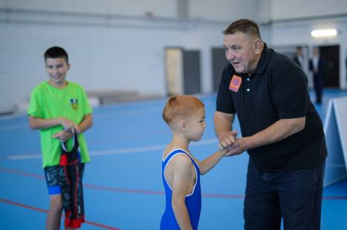 | Спортсмены из Хабаровского и Приморского краев, Еврейской автономной и Амурской области.  За звание сильнейшего боролись 5 команд, в том числе и ребята из Биробиджанского района: Данил Старостин, Дамир Янковец, Андрей Кулаковский, Максим Бисаров.  В упорной борьбе наши ребята в командном зачете заняли почетное 4 место.  ***  И вновь самбисты из Биробиджанского района на пьедестале почета  14 сентября 2024 года состоялись соревнования по самбо в рамках Дальневосточного Фестиваля спортивных единоборств и боевых искусств Еврейской автономной области в поддержку военнослужащих СВО прошли в ФОКе «Воин».  Наши ребята из Биробиджанского района приняли участие в соревнования и заняли почетные места:  Поляков Матвей 1 место в в категории до 46 кг, Шоймордонов Фируз 3 место в в категории до 58 кг,Тачназарова Людмила 2 место в в категории до 59 кг. | военнослужащих СВО прошли в ФОКе «Воин».  Наши ребята приняли участие в соревнования и заняли почетные места:  Поляков Матвей 1 место в в категории до 46 кг, Шоймордонов Фируз 3 место в в категории до 58 кг,Тачназарова Людмила 2 место в в категории до 59 кг.  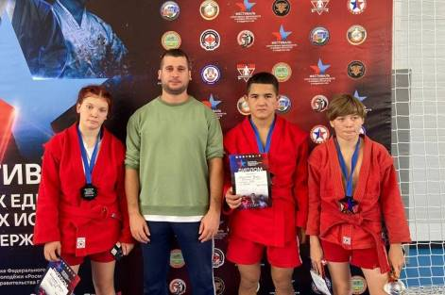

2 | Вестник Биробиджанского района. Учредитель – орган местного самоуправления администрация муниципального образования «Биробиджанский муниципальный район» Еврейской автономной области. Главный редактор – Стрелкова Н.Г.. Подписано в печать 30.09.2024. Время подписания в печать – 16:00. Тираж – 100 экз. Распространяется бесплатно. Адрес редакции – ЕАО, г. Биробиджан, ул. Пушкина 5 «Б». Тел.: 2-60-04.
2 | ВЕСТНИК БИРОБИДЖАНСКОГО РАЙОНА № 12 от 30 сентября 2024 года.

